Jolana Novotná
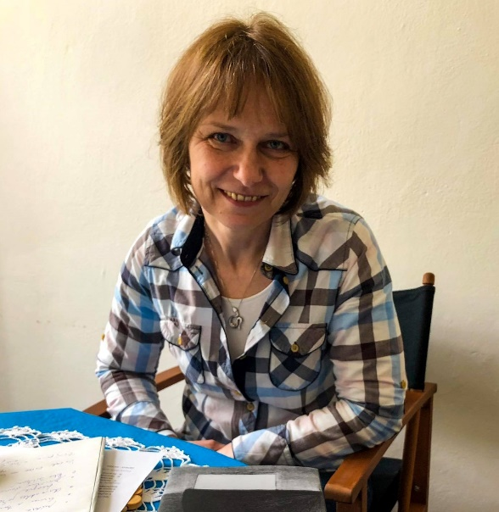
Jolana Novotná (1965) je po přechodu. Lesba a aktivistka. V roce 2012 založila a od té doby koordinuje program o LGBT stárnutí pod pražskou neziskovou organizací PROUD z.s. Téma LGBT stárnutí otevřela a dál jej rozvíjí ve spolupráci s jeho příznivci uvnitř i vně LGBT komunit. Je editorkou první výzkumné zprávy o LGBT stárnutí v České republice LGBT senioři – neviditelná menšina. Kromě své překladatelské profese se věnuje jako odborná poradkyně pro pozůstalé provázení lidí, kterým někdo zemřel, v brněnské LGBT přátelské organizaci Klára pomáhá z.s. Spravuje své facebookové a webové stránky Stárnout \v\ teple, pohřbít vřele.

Představení sbírky autorských i překladových textů Neviditeľná staroba.txt, která odhaluje prožívání sexuality a emancipaci ve vyšším věku, včetně kapitoly o LGBT nazvané „Poodhalit a svést. Homointimita v heteronormativních rámcích stárnutí“.
Sbírka Neviditeľná staroba.txt prostřednictvím překladových i autorských textů Linn Sandberg, Jolany Novotné, Marlene Goldman, May Chazan a Melissy Baldwin odhaluje jednu z nejméně viditelných součástí života ve vyšším věku - prožívání sexuality a sexuálních vztahů. Vyvrací mýty o asexuálnosti starých lidí a ukazuje, že sexualita ve vyšším věku je tvořená širokou paletou erotických a emancipačních výrazů.

